Sıçan Arka Bacak Nöromekanik Boru Hattı
Yöntem · Ana makaleden farklar · Doğrulama · Kod ve program rolleri · Avantaj/dezavantaj
Ana makale: Johnson ve ark. 2008 (J Biomech 41(3):610–619)

1. Genel bakış
Bu çalışma, sıçanda yürümenin sinirden kaslara ve eklem hareketine uzanan zincirini kurmayı amaçlar. Bu ilk aşama, gerçek hayvan deneyi öncesinde yöntemi bilgisayarda (in silico) kurup doğrulamak için yapılmıştır; canlı hayvan kullanılmamıştır (n=1 model). Denek, yayımlanmış bir sıçan arka bacak kas-iskelet modelidir (Johnson ve ark. 2008; 6 gövde/segment, 38 kas). Bir tırıs (trot) döngüsünün kinematiği yeniden oluşturulmuş ve modelin geometrisi doğrulanmıştır. Kas kuvvetleri ve nöral sinyaller bu aşamada hesaplanmamıştır; onlar Faz-2'nin konusudur.
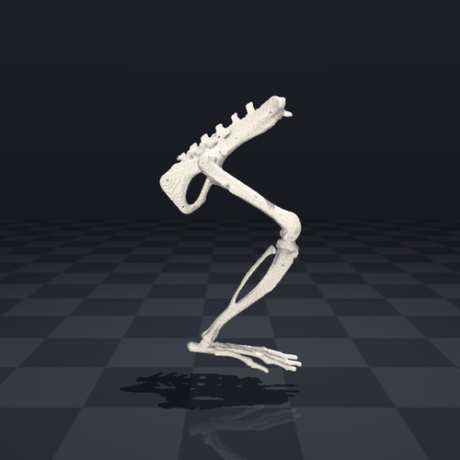
Yeniden kurulan sıçan arka bacak iskeleti (render). Hareketli animasyon (gif) ve bu fotoğraf pakette gorsel/ klasöründedir.

2. Ana makaleden (Johnson 2008) farklarımız — nerede, ne kadar
Johnson 2008 bir geometri/moment-kolu modelidir: kas yolları düz çizgiler (origin→insertion) ve hareketli eklem merkezleriyle tanımlanır; sarma yüzeyi ve kalibre Hill kuvvet parametreleri yoktur (bunlar onun amacı değildir). Biz bu modelin bir OpenSim portunu (v0.2) kullandık. Farklar:
• Sarma yüzeyleri: Port, 13 sarma nesnesi (9 silindir + 2 küre + 2 torus) ekler — Johnson'ın makalesinde yoktur. Bunları biz eklemedik; modeli OpenSim'e çeviren kişi eklemiştir.
• Yeniden kurulum: Legacy (OpenSim 3.3) modelini OpenSim 4.x API'sinde bağımsız olarak yeniden kurduk.
• Hareket üretimi: Bir trot döngüsünü ters kinematikle (IK) ürettik; Johnson hareket üretmez, geometri verir.
• Kuvvet: Kuvvet hesaplamadık — yalnızca geometri/kinematik.
Fark nerede yoğunlaşıyor? Sarmada. Ölçtük: sarma quad'da atıldır (kas yolu ~0,03 mm değişir), hamstringde etkilidir (STp'nin kas yolu düz 45,9 mm'den sarmalı 72,5 mm'ye, yani +26 mm uzar — bu bir YOL uzunluğu farkıdır, moment kolu değil). Yani Johnson'dan asıl sapmamız sarmalı fleksörlerdedir. Moment kollarının Johnson'la nicel eşleştiğini iddia etmedik.

3. Makaleden farklı olarak ek yaptıklarımız
• Kendi Python FK motoru (rig.py): spline-kuplajlı CustomJoint kinematiğini sıfırdan yeniden yazdık.
• Bağımsız OpenSim yeniden kurulumu (build_osim.py): legacy modeli 4.x API'sinde kurar.
• MuJoCo'ya aktarım: iskeletin render'ı için.
• Trot döngüsü: sönümlü en küçük karelerle IK (walk.py), ayak yörüngesinden.
• İki bağımsız moment-kolu hesabı: aşağıdaki doğrulama bölümünde.

4. Doğrulama (sağlama) yöntemlerimiz
• (a) İki bağımsız ileri kinematik: Python rig.fk ile OpenSim yeniden kurulumu aynı açılardan kemik konumlarını hesaplar; sonuçlar <0,1 mm örtüşür. Bu, aktarımın ve kodun doğruluğunu gösterir.
• (b) İki bağımsız moment-kolu yöntemi: OpenSim computeMomentArm (ma_validate.py) ile r=−dL/dθ (clean_ma.py) aynı sonucu verir (quad ≈+3,7 mm). Bu, hesabın doğruluğunu gösterir.
• (c) İşlevsel/anatomik kontroller: kas boyları eklem açısıyla doğru yönde değişir (diz büküldükçe ekstansörler uzar, fleksörler kısalır); moment kolu işaretleri doğrudur (ekstansör +, fleksör −); quad değeri fizyolojik olarak makuldür.
Dürüst sınır: bu doğrulamalar bizim kodumuzun ve aktarımın doğruluğunu gösterir — biyolojiyi ya da Johnson'la nicel eşleşmeyi değil. İki uygulama da aynı modeli kullandığından, model hatalıysa ikisi de aynı hatayı taşır.

5. Makaleyle örtüşmelerimiz
Johnson'ın ana bulgusu, moment kollarının lokomosyon aralığında tepe yapıp az değişmesi ve bunun nöral kontrolü basitleştirmesidir. Bizim quad'ımız bunu bağımsız hesabımızla yeniden üretir: quad diz moment kolu −117°'de 3,75 mm ile tepe yapar ve trotun kullandığı aralıkta (−123° … −54°) yalnızca 0,47 mm değişir. Ayrıca quad'da sarma atıl olduğundan yöntemimiz Johnson'ın yöntemine (düz çizgi + hareketli eklem) indirgenir; bu yüzden örtüşme sağlam zemindedir.
Dürüst sınır: bu bir davranış (nitel) örtüşmesidir. Johnson'ın figüründeki sayının da birebir tuttuğunu göstermek için onun moment-kolu eğrisini sayısallaştırıp bu eğrinin üstüne koymak gerekir; bu henüz yapılmadı.
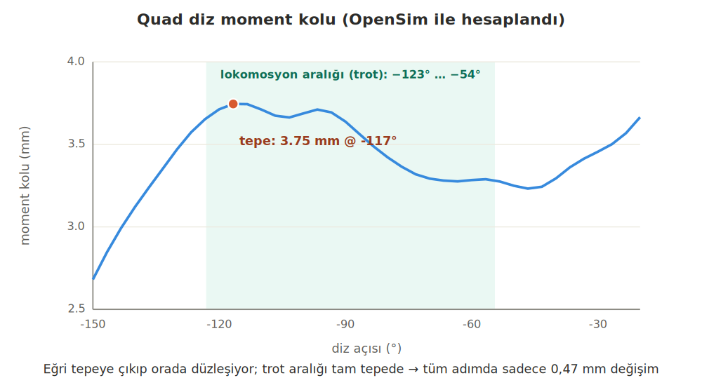
Quad diz moment kolu (OpenSim ile hesaplandı): tepe −117°'de, trot aralığında yalnızca ~0,47 mm değişim.

6. Hangi kod dosyası ne yapıyor ve nasıl çalışıyor
Veri akışı iki koldan ilerler. RENDER kolu: convert_vtp (mesh) → rig.fk (FK) → walk.ik (IK, trotu üretir) → make_walk (MuJoCo animasyon). ANALİZ kolu: build_osim (OpenSim'de yeniden kur) → ma_validate / clean_ma / peak_ma (moment kolları). rat_trot.mot, trotun OpenSim biçimidir; peak_ma bunu trot açı aralığı için okur, OpenSim ise oynatma için kullanır. Aşağıda her dosyanın işlevi ve en kritik kod bölümü verilmiştir.
• convert_vtp.py — kemik mesh'lerini (VTK .vtp) obj'ye dönüştürür (render için hazırlık).
for f in ['ground','spine','pelvis','femur','tibia','foot']:
p, tr = parse_vtp(f'Geometry/{f}.vtp') # .vtp -> köşe + üçgen
meshio.write_points_cells(f'obj/{f}.obj', p, [('triangle', tr)])
• rig.py (rig.fk) — ileri kinematik motoru. .osim'in CustomJoint'lerini (natCubicSpline kuplajları dahil) parse eder; açılardan her kemiğin 4×4 dünya dönüşümünü hesaplar. spline_eval, diz açısı→öteleme kuplajını değerlendirir.
def spline_eval(xs,ys,q): return float(np.interp(q,xs,ys)) # açı->öteleme (kuplaj)

def joint_T(b,coords): # bir eklemin dönüşümü
for e in b['rots']: R = R @ axis_angle(e[0], val(e,coords)) # dönmeler
for e in b['trans']: t = t + val(e,coords)*e[0] # ötelemeler (kuplaj)

def fk(coords): # zincir: kemik = ebeveyn x eklem
for b in bodies:
W[b['name']] = W[b['parent']] @ joint_T(b,coords) # kök: birim matris
return W
• walk.py (walk.ik) — ters kinematik. Sürdüğü açılar: hip_flx, knee_flx, ankle_flx. Ayak parmağı yörüngesine sönümlü en küçük karelerle çözüm yapar; içeride rig.fk çağırır. Trotu bellek içinde bir açı dizisi olarak üretir (solve_cycle); make_walk bunu doğrudan çizer.
CTRL=['hip_flx','knee_flx','ankle_flx'] # sürülen 3 sagittal açı
for _ in range(iters):
for i,k in enumerate(CTRL): c[k]=q[i]
cur=toe_world(c) # rig.fk ile parmağı bul
err=np.array([target_xz[0]-cur[0], target_xz[1]-cur[2]])
dq=J.T@np.linalg.solve(J@J.T+lam*np.eye(2), err) # sönümlü en küçük kareler
q=q+dq; q=np.clip(q, lo, hi) # güncelle + eklem limiti
• build_osim.py — legacy modeli OpenSim 4.x API'sinde yeniden kurar (bodies, spline'lı joints, 13 wrap, 38 kas). Wrapping'i OpenSim hesaplar. rig.py ve wrap.py'ye bağımlıdır. (10.0 = placeholder maks kuvvet; geometri için kullanılmaz.)
for mm in wrap.MUS: # 38 kas
mu=osim.Thelen2003Muscle(mm['name'], 10.0, mm['ofl'] or 0.05, ...)
for i,(b,loc) in enumerate(mm['pts']): # bağlanma noktaları
mu.addNewPathPoint(f"{mm['name']}_p{i}", bod[b], osim.Vec3(*loc))
for wn in mm['wraps']: # sarma atamaları (.osim'den)
gp.addPathWrap(bod[WOBJ[wn]['body']].getWrapObject(wn))
m.addForce(mu)
• ma_validate.py — OpenSim computeMomentArm ile diz moment kollarını açı boyunca hesaplar. Quad ≈+3,7 mm sonucu buradan gelir.
for kd in range(-120,-19,10): # dizi -120°..-20° tara
d=dict(base); d['knee_flx']=kd*DEG; set_pose(d)
for n in names:
ma = musc.get(n).computeMomentArm(s, knee)*1000.0 # m -> mm
• clean_ma.py — moment kolunu r=−dL/dθ ile hesaplar (ma_validate'e bağımsız çapraz kontrol).
def knee_ma(n): # r = -dL/dθ (merkezi fark)
d['knee_flx']=k0+h; setc(d); Lp=L(n)
d['knee_flx']=k0-h; setc(d); Lm=L(n)
return -(Lp-Lm)/(2*h)
• peak_ma.py — quad moment-kolu eğrisini tarar; tepeyi ve trot aralığındaki değişimi verir. Bu belgedeki 3,75 mm ve 0,47 mm sayıları buradan.
for d in deg: # diz açısını -150°..-20° tara
knee.setValue(s, np.radians(d)); m.realizePosition(s)
r.append(np.mean([mus.get(n).computeMomentArm(s,knee)*1000 for n in QUAD]))
band=(deg>=kmin)&(deg<=kmax) # trot aralığı
print(r[band].max()-r[band].min()) # -> 0,47 mm
• make_walk.py — trot animasyonunu çizer: rig.fk kemik pozlarını hesaplar, MuJoCo bunları mocap gövde olarak yerleştirip render eder (fizik/kas yok).
for i in range(N):
W=rig.fk(cs[i]) # açı -> kemik konumu (FK)
for j,b in enumerate(BONES):
d.mocap_pos[j] = Rg@W[b][:3,3] # kemiği mocap gövde olarak koy
d.mocap_quat[j] = rig.mat2quat(Rg@W[b][:3,:3])
mujoco.mj_forward(m,d); frames.append(r.render()) # sahneyi güncelle + çiz
• wrap.py — sarma tanımlarını ve kas noktalarını .osim'den okur; build_osim bunları kullanır. (İçindeki hızlı moment-kolu sürümü yaklaşıktır; güvenilir olan OpenSim'inkidir.)
for body in root.iter('Body'): # sarma yüzeylerini .osim'den oku
for w in (body.find('.//WrapObjectSet/objects') or []):
WOBJ[w.get('name')]=dict(body=..., radius=..., length=...) # silindir/küre/torus
for mus in root.iter('Thelen2003Muscle'): # kas noktaları + sarma atamaları
MUS.append(dict(name=..., pts=..., wraps=[...]))
Model dosyaları — hangi .osim ne
• rat_hindlimb_0.2.osim (GİRDİ): kodun okuduğu kaynak dosya. Johnson 2008 portu, legacy OpenSim 3.3 formatı, 38 kas. rig.py / wrap.py / build_osim.py hepsi bunu parse eder — bu pakette bulunan tek .osim budur.
• rat_rebuilt.osim (ÇIKTI): build_osim.py çalıştırılınca üretilir; OpenSim 4.x formatı, aynı 38 kaslı model. Pakette hazır gelmez, scripti çalıştırınca oluşur.
• rat_big_clean.osim (ANİMASYON): 35 kaslı, büyütülmüş görselleştirme sürümü (kalça çevresi 3 kas — IP, OE, OI — gizli). Bu minimal pakette yoktur; tam pakette bulunur.
Özet ve belgedeki '38 kas' tam modeli, '35 kas' ise yalnız animasyon sürümünü anlatır. Kod her zaman rat_hindlimb_0.2.osim'den (girdi) kurar ve rat_rebuilt.osim'i (çıktı) üretir; ikisi aynı modelin iki formatıdır.

7. Hangi program ne için kullanıldı
• Python — tutkal katman: kendi ileri kinematiğimiz (rig.py), ters kinematik (walk.py), model yeniden kurulum scripti (build_osim.py) ve analiz. Kütüphaneler: numpy, scipy.
• OpenSim — biyomekanik: kas yolları, sarma, moment kolları ve (Faz-2) kuvvet. Güvenilir moment-kolu motoru; +3,7 quad değeri OpenSim'in computeMomentArm'ından gelir.
• MuJoCo — yalnızca render: kemikleri (mocap gövde) çizer. Kas, kuvvet ya da fizik simülasyonu içermez.

8. Avantajlar ve dezavantajlar
Avantajlar
• Quad'da sabit moment kolu → nöral kontrol kolaylığı: trot aralığında ~0,47 mm değişim; Johnson'ın bulgusuyla örtüşen, savunulabilir bir sonuç.
• İki bağımsız doğrulama: FK <0,1 mm; iki moment-kolu yöntemi aynı sonuç → kod ve aktarım sağlam.
• Quad'da sarma atıl: yöntem Johnson'a indirgeniyor → quad sonucu güvenilir.
• Açık kaynak: gerçek deneye hazır bir altyapı.
Dezavantajlar
• Hamstringde optimize olmayan sarma (wrapler): kalibre değil; sarma kas yolunu şişiriyor (STp: düz 45,9 → sarmalı 72,5 mm, ~+26 mm yol) ve moment kollarını güvenilmez kılıyor. Faz-2'de kuvvet = tork / moment kolu olduğu için bu değerleri bozar; ölçüme kalibre edilmeli ya da kaldırılmalı.
• Tendon boşluk boyu = 0: eksik Hill parametresi; kuvvet için Faz-2'de doldurulmalı (Eng 2008 / referans-postür).
• Kuvvet henüz hesaplanmadı: bu aşama yalnızca kinematik/geometri.
• Nicel karşılaştırma eksik: Johnson'la figür-figür karşılaştırma henüz yapılmadı (örtüşme nitel).
• n=1 model: gerçek hayvan verisi yok; bu aşama yöntem doğrulamadır.
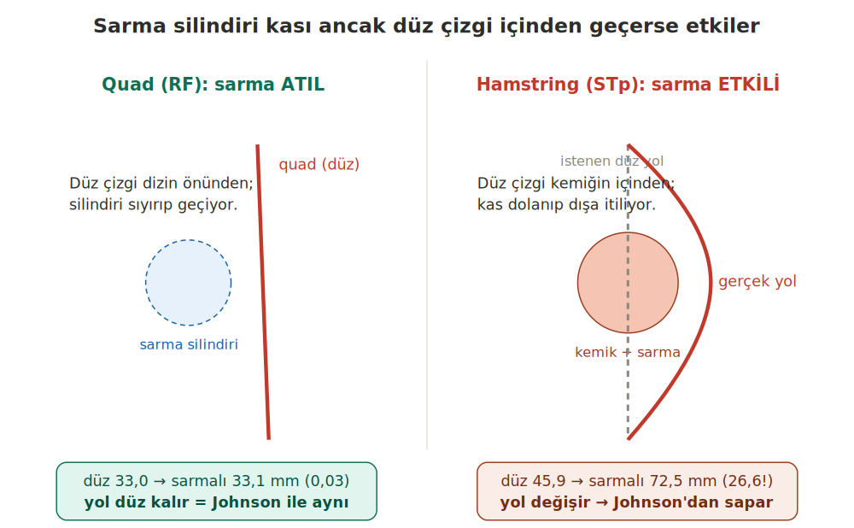
Dezavantaj örneği — sarma quad'da atıl (yol düz kalır) ama hamstringde etkili (yol dışa itilir, moment kolu şişer).

9. Faz-2 kısa yol haritası
• (i) Gerçek sıçan kinematiği işaretçisiz kaydedilir (DeepLabCut; Mathis 2018) → modele oturtulur.
• (ii) Hamstring sarmaları ölçüme kalibre edilir; tendon boşluğu atanır (Eng 2008). Ters dinamik + Hill-tipi statik optimizasyon → kas kuvvetleri.
• (iii) Kas boyu ve kuvvet, propriyoseptif afferent modelleriyle (Mileusnic 2006) ateşleme hızlarına çevrilir → omurilik/nöral çözüm.

